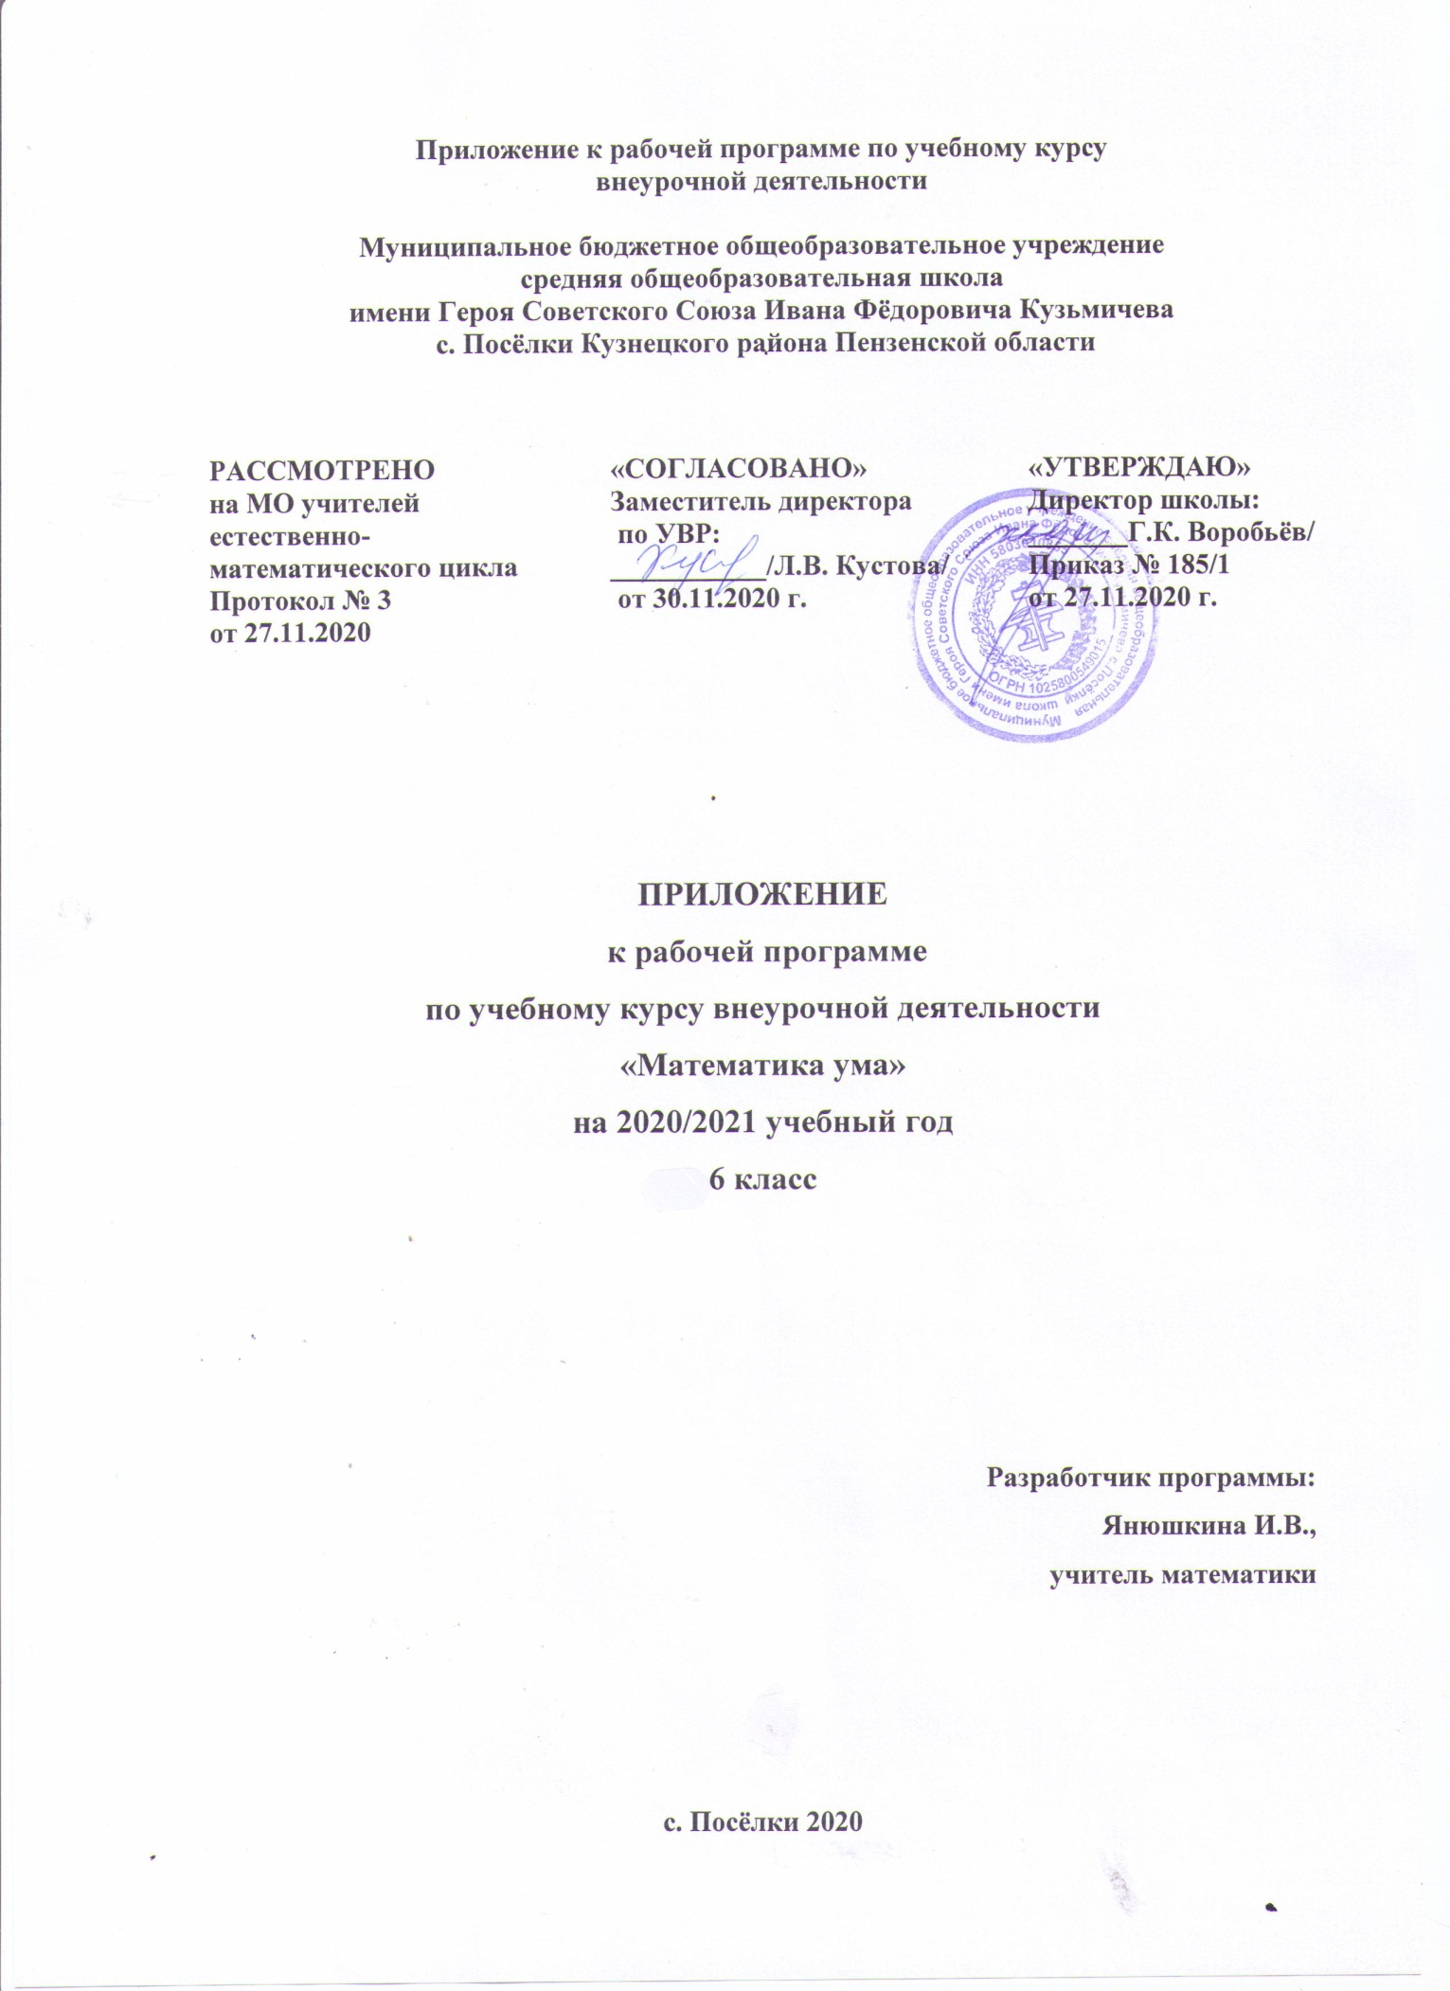

1. РЕЗУЛЬТАТЫ ОСВОЕНИЯ КУРСА ВНЕУРОЧНОЙ ДЕЯТЕЛЬНОСТИ

Результаты освоения курса внеурочной деятельности | Изменения, внесённые в программу
Личностные | формирование ответственного отношения к учению, готовности к саморазвитию и самообразованию на основе мотивации к обучению, осознанному построению индивидуальной образовательной траектории с учетом устойчивых познавательных интересов, выбору профильного математического образования
Метапредметные | формирование умения логически рассуждать, делать умозаключения (индуктивное, дедуктивное и по аналогии), аргументированные выводы, умение обобщать, сравнивать, классифицировать;  формирование умения создавать, применять и преобразовывать знаково-символические средства, модели, схемы для решения учебных и познавательных задач
Предметные | Развитие представлений о числе и числовых системах от натуральных до действительных чисел;  умение применять изученные понятия, результаты, методы для решения задач практического характера и задач из смежных дисциплин;  овладение навыками письменных вычислений;  развитие пространственных представлений;  умение проводить логические обоснования, доказательства математических утверждений;  овладение приемами выполнения тождественных преобразований выражений.

2. СОДЕРЖАНИЕ КУРСА ВНЕУРОЧНОЙ ДЕЯТЕЛЬНОСТИ
С УКАЗАНИЕМ ФОРМ ОРГАНИЗАЦИИ И ВИДОВ ДЕЯТЕЛЬНОСТИ
Раздел | Тема | Изменения
Задачи на разрезание | Геометрические упражнения с листком бумаги | Решение задач (нахождение части числа и числа по его части)  Решение задач (на работу, на движение на покупки)  Тождественное преобразование выражений
 | Задачи на разрезание и перекраивание фигур | Нахождение значений выражений с рациональными числами  Вычисление расстояния на местности в стандартной ситуации  Прямоугольный параллелепипед, куб, шар

3. ТЕМАТИЧЕСКОЕ ПЛАНИРОВАНИЕ
Раздел | Тема занятия | Изменения
Задачи на разрезание | Геометрические упражнения с листком бумаги | Решение задач (нахождение части числа и числа по его части)
 | Геометрические упражнения с листком бумаги | Решение задач (на работу, на движение на покупки)
 | Геометрические упражнения с листком бумаги | Тождественное преобразование выражений
 | Задачи на разрезание и перекраивание фигур | Нахождение значений выражений с рациональными числами
 | Задачи на разрезание и перекраивание фигур | Вычисление расстояния на местности в стандартной ситуации
 | Задачи на разрезание и перекраивание фигур | Прямоугольный параллелепипед, куб, шар

